Спортивный досуг, посвященный Дню матери.
Сценарий-квест для детей старшего дошкольного возраста
«Подарок для мамы»

Автор-составитель: Никитина Светлана Григорьевна инструктор по физической культуре.

Целевая аудитория: дети 5-7 лет.
Цель: укрепление семейных ценностей и устоев путем создания эмоционально-положительного настроя в процессе двигательной деятельности накануне праздника Дня матери.
Задачи мероприятия:
- Развивать у детей умение использовать двигательный опыт в условиях эмоционального общения со сверстниками и взрослыми.
- Создавать условия для двигательной активности детей.
- Создавать условия для проявления творческих способностей в чтении стихотворений, исполнении песни и рисовании.
- Способствовать созданию положительных эмоциональных переживаний, проявления детьми заботы и добрых чувств к маме.
- Способствовать развитию коммуникативных навыков и умения работать в команде.
Материалы и оборудование:
Резинки для волос разноцветные (для распределения на команды)
Для эстафет: Прищепки, платочки, веревка длинная, корзинки или контейнеры малые, кубы большие «Альма», обручи диаметром 60 см, буквы для составления слова «мама», листы бумаги размером А2, карандаши, восковые мелки, игрушки разные малого размера.
Для проведения квеста: письмо от Шрупа, письмо от Бабы-Яги, картинки-подсказки, ящик, замок кодовый.

Действующие лица: ведущий, взрослые в локациях «Кухня», «Медицинский кабинет», «Спальня».
Предварительная работа:
Чтение книги Анастасии Гундер «Моя мама сломалась».
Разучивание стихов, песни, упражнения для разминки.
Подготовка атрибутов и иллюстративного и печатного материала для проведения квеста.
Подбор атрибутов и оборудования для проведения эстафет.

Ход мероприятия:
Дети по музыку входят в зал и встают полукругом.
Ведущий: Сегодня мы собрались в нашем празднично украшенном зале, чтобы поговорить о самом родном, самом любимом для каждого из нас человеке – о маме. Ребята расскажите о ваших любимых мамах.
Стихи:
Мама – солнышко, цветочек,
Мама – воздуха глоточек,
Мама – радость, мама смех,
Наши мамы лучше всех. (Галина Виеру)

У мамы, как солнышко, теплые руки,
Так нежно умеют они приласкать,
Излечат от боли, избавят от скуки,
В любую минуту готовы обнять.
Играя, мне волосы нежно взлохматят,
Пекут пирожки в выходной по утрам,
И весело ножки щекочут в кровати,
Когда не хочу просыпаться я сам.
Погладят все платья, рубашки и брюки
И тут же другую работу найдут…
Я глажу уставшие мамины руки, –
Пускай хоть немного они отдохнут. (И. Морозова)

Песня «Лучшая на свете» (муз.и слова М.Власова)
(Раздается стук в дверь, приносят письмо и посылку от робота Шрупа)
Ведущий: ребята, это письмо от робота Шрупа (открывает и читает).
«Здравствуйте, ребята. Приближается главный праздник всех мам – День матери! Я знаю, что вы готовитесь и стараетесь в этот день порадовать мамочек. Высылаю вам посылку, в ней вы найдете материалы, с помощью которых вы сможете сделать для мамы красивый, а главное очень полезный подарок. Ваш друг, робот Шруп».
Ведущий: Ай да Шруп, какой молодец! Он наверняка прислал нам что-то интересное! (Открывают коробку, в ней лежит ящик, закрытый на замок и письмо от Бабы-Яги).
Ведущий: ребята, почему ящик Шрупа на замке? Он об этом ничего не писал. Да тут еще одно письмо, да ведь это письмо от Бабы-Яги, опять она строит свои козни (открывает письмо, читает).
Письмо Бабы-Яги: «Ну, что детишки, опять не позвали меня на праздник и подарки для меня не приготовили… Заколдовала я вашу посылочку, а чтобы ее расколдовать придется вам потрудиться. Код от замка состоит из трех цифр, цифры эти я спрятала где-то в детском саду, а вот где они вы сможете узнать, когда отыщете подсказки, отмеченные восклицательным знаком. Для начала выполните мои задания: белье повесьте, самое дорогое слово напишите, портрет нарисуйте, да за собой все уберите. Все что надо для этого, оставила в зале. Да поторопитесь. Баба-Яга.»
Ведущий: Ребята, чтобы быстро выполнить все задания Бабы-Яги и отыскать код предлагаю разделиться на команды и провести эстафеты, так мы справимся быстрее. Согласны? Тогда с помощью волшебного мешочка (в мешочке резинки 3 цветов) разделимся на три команды. И проведем разминку.
Упражнение-разминка (можно использовать любое ритмическое упражнение).
Ведущий: Я вижу, что команды готовы выполнить все каверзные задания Бабы-Яги! Первое – это повесить бельё. Справитесь? Тогда вперед! (Объяснить детям ход эстафеты).
Эстафета: «Повесь белье»
Оборудование: веревка бельевая длиной 6 м, платочки, прищепки, корзинки или контейнеры для прищепок и платочков.
Ход эстафеты: на расстоянии 5-6 метров от линии старта натянута веревка, на расстоянии 3 м от линии старта стоит корзинка с прищепками, на расстоянии 1 метр от линии стоит корзинка с платочками. По команде «марш»: добежать до первой корзинки и взять платочек, добежать до второй корзинки и взять прищепку, добежать до веревки, повесить платок, закрепить прищепкой, вернуться и передать эстафету. (Подсказки лежат на дне корзинок).
Ведущий: Молодцы очень быстро справились с заданием, и платочки развесили очень аккуратно, а подсказки нашли? Здорово! Капитаны, все найденные подсказки собирайте в свои корзиночки. А мы продолжаем, надо успеть отыскать все подсказки. В письме Бабы-Яги говорилось о каком-то дорогом слове, как вы думаете, что же это за слово самое дорогое для каждого человека? (Выслушать ответы детей). Конечно, это слово «мама»! Надо скорее его написать! Команды готовы? (Объяснить детям ход эстафеты).
Эстафета «Дорогое слово»
Оборудование: буквы для составления слова «МАМА», контейнеры, обручи.
Ход эстафеты: на расстоянии 5-6 метров от линии старта лежит обруч, у линии старта стоит контейнер с буквами. По команде «марш»: взять букву, добежать до обруча, положить букву, вернуться и передать эстафету следующему участнику. Последний участник проверяет, правильно ли написано слово «мама», при необходимости исправляет. (Подсказки прикреплены к дну контейнеров).
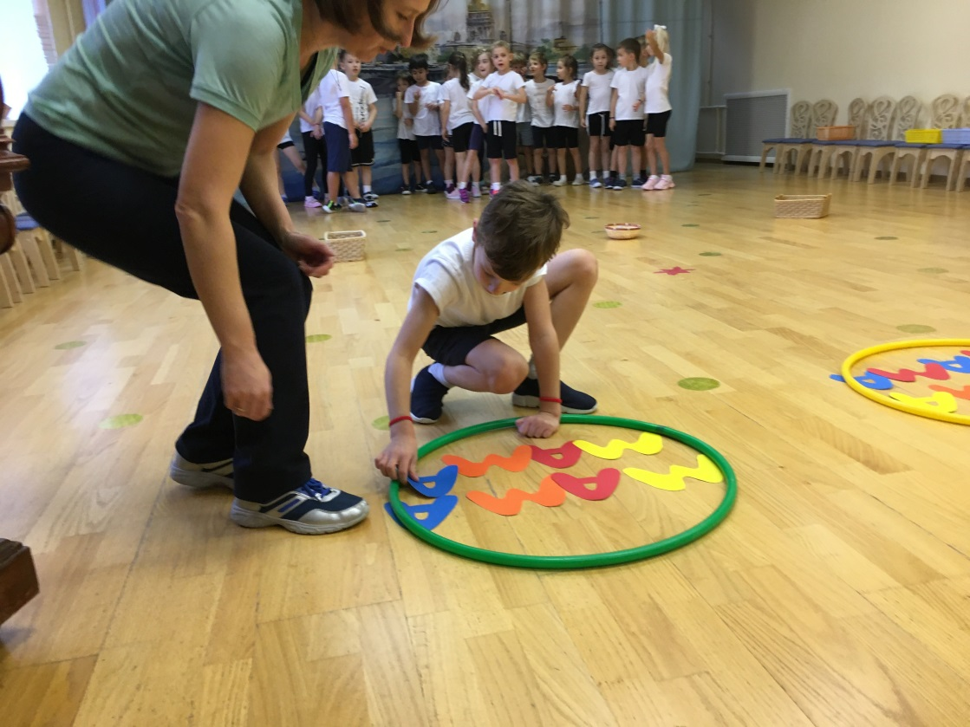
Ведущий: Отлично! Быстро, а главное правильно написали слово «мама», такое дорогое для всех нас! А подсказки нашли? Здорово!
Какое же ещё задание Бабы-Яги мы не выполнили? (Выслушать ответы детей). Да! Надо нарисовать портрет! Предлагайте, чей портрет сегодня нарисуем. (Ответы детей). Отлично, рисуем портреты мам!
Творческое задание «Мамин портрет»
Оборудование: ватман (формат А 2), восковые мелки, карандаши.
Ход: рисуют портрет всей командой под руководством капитана. (Подсказки на обратной стороне бумаги для рисования).
Ведущий: Портреты готовы! Какие красивые мамы у вас получились и все разные! А подсказки нашли?
В письме Баба-Яга просила навести порядок. Команды готовы?
(Объяснить детям ход эстафеты).
Эстафета «Генеральная уборка»
Оборудование: фантики, игрушки, корзины для мусора, куб большой или стул, обручи.
Ход эстафеты: на расстоянии 5-6 метров от линии старта стоит куб и рядом с ним корзина для мусора, на расстоянии 2 метра от линии старта – обруч, в нем лежат фантики и игрушки. По команде «марш»: добежать до обруча и взять фантик, отнести в корзину, вернуться к обручу и поднять игрушку, добежать до куба и поставить её, вернуться и передать эстафету следующему участнику команды. (Подсказка прикреплена к одной из игрушек).
Ведущий: Молодцы! Настоящие мамины помощники, навели идеальный порядок! Везде чистота, игрушки на своих местах! И подсказку сумели найти? Ура! Все подсказки собраны. Теперь каждая команда положите их перед собой и подумайте, на какое место в детском саду они указывают. Туда надо отправиться, чтобы добыть цифру и составить код для замка.
Команда 1. Подсказки: тарелка с кашей, кастрюля, овощи, плита.
Команда 2. Подсказки: градусник, шприц, весы, ростомер.
Команда 3. Подсказки: книжка, одеяло, подушка, кроватка.

Ведущий: Догадались, где искать цифры? Тогда отправляйтесь!
Команды отправляются на кухню детского сада, в медицинский кабинет и в спальню. Там их встречают взрослые, которые загадывают загадки и отдают цифру.

Загадки
В комнате ванной коробка стоит,
Глазом прозрачным и круглым глядит.
В глаз заглянуть интересно, когда
В этой коробке клокочет вода. (Стиральная машина)

По материи сную,
Всюду острый нос сую.
Ох и злюсь я и шиплю:
Мятых очень не люблю. (Утюг)

Ходит-бродит по коврам,
Водит носом по углам.
Где прошёл — там пыли нет,
Пыль и сор — его обед. (Пылесос)

Ответив на загадки, дети получают одну цифру и возвращаются в зал. Все вместе, пробуют подобрать нужный порядок цифр в коде, поочередно вводят разные комбинации, пока замок не откроется. Открывают ящик.
Ведущий: Ура! Открыли! Давайте посмотрим, что же прислал нам робот Шруп. Это светоотражающая лента из нее вы сможете сделать для мам светоотражающие брелоки, чтобы мамы всегда были видны на дороге в темноте. Получатся очень полезные подарки для мам, чтобы они всегда были видны на дороге в темное время суток. Ребята, вы молодцы! Справились со всеми заданиями! И подарки сделаете самые лучшие, мамы очень обрадуются!
Ведущий: давайте скажем еще несколько добрых слов о самых дорогих нам людях – о мамах.
Стихи:
Мама пораньше с работы пришла,
Мама с собою домой принесла:
Хлеб, молоко и кулёчек конфет,
Песенку ветра и уличный свет,
Небо в ресницах и дождь в волосах,
Нежность улыбки и радость в глазах,
Голос волшебный, дарящий покой,
Запах особый… Такой дорогой!
Мама пораньше с работы пришла,
Мама с собою домой принесла:
Счастье, уют и родное тепло…
Мама вернулась – и всё расцвело! (Ксения Валаханович)

Ведущий: Как много добрых слов вы сказали сегодня о мамах! Обязательно радуйте мамочек не только в праздник, но и в обычные дни, говорите им добрые слова, помогайте, проявляйте заботу и внимание. А сейчас пора отправляться в группу, чтобы успеть сделать для мам подарки.

Дети под музыку выходят из зала.

